Техническое задание

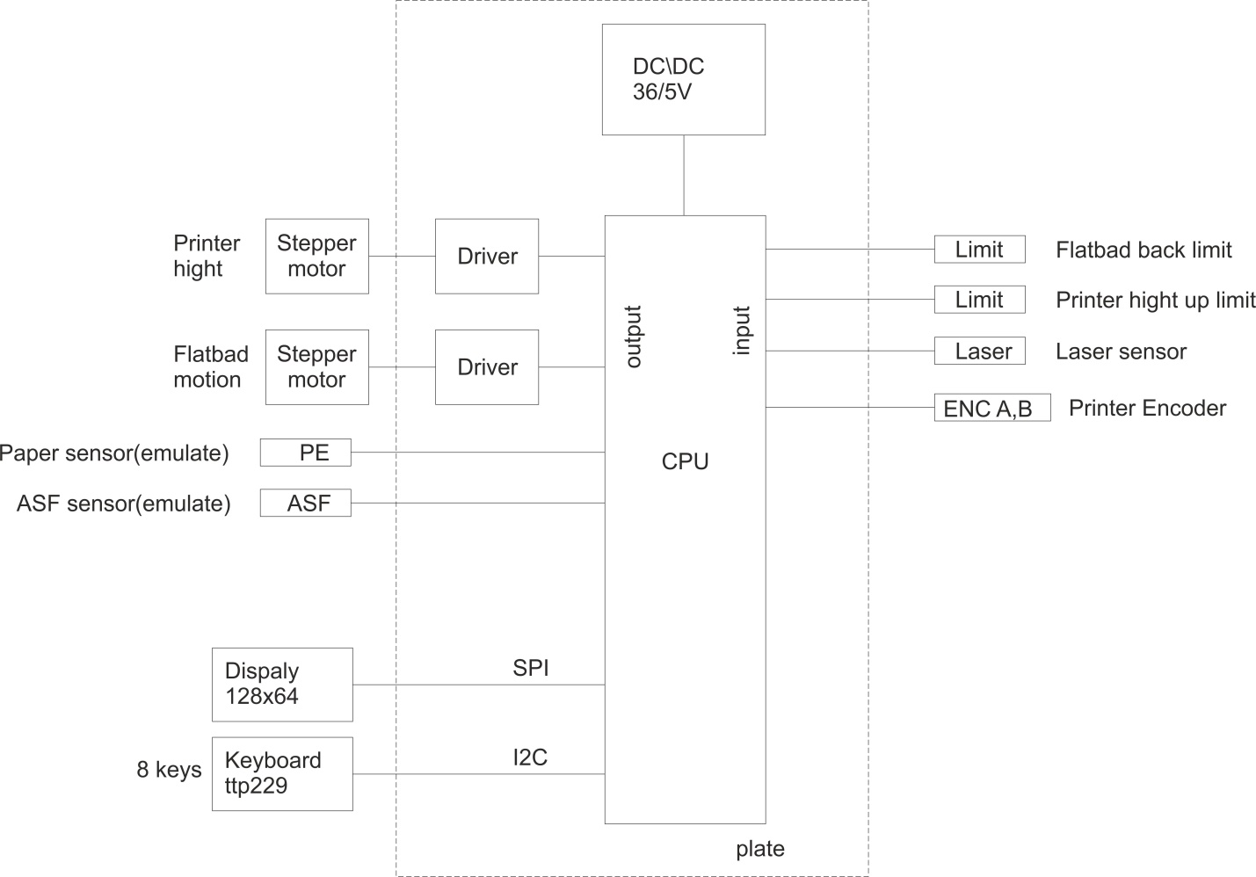

Блок-схема

Для разработки макета и программы потребуются

- экран <https://ru.aliexpress.com/item/1420941126.html?spm=a2g0v.search0104.3.23.5f7a14f42ZL68M&ws_ab_test=searchweb0_0%2Csearchweb201602_3_10065_10068_319_317_10696_453_10084_454_10083_10618_10307_10301_537_536_10059_10884_10887_321_322_10915_10103_10914_10911_10910%2Csearchweb201603_52%2CppcSwitch_0&algo_expid=e5f991a1-52e3-4474-a581-a03314b34acc-3&algo_pvid=e5f991a1-52e3-4474-a581-a03314b34acc&transAbTest=ae803_4>

- клавиатура <https://ru.aliexpress.com/item/1976997323.html?spm=a2g0v.search0104.3.23.2eaa1b0aS37Jv9&ws_ab_test=searchweb0_0%2Csearchweb201602_3_10065_10068_319_317_10696_453_10084_454_10083_10618_10307_10301_537_536_10059_10884_10887_321_322_10915_10103_10914_10911_10910%2Csearchweb201603_52%2CppcSwitch_0&algo_expid=3f377e79-19fc-4c81-b6a2-8a627572d548-3&algo_pvid=3f377e79-19fc-4c81-b6a2-8a627572d548&transAbTest=ae803_4>

- драйвера <https://ru.aliexpress.com/item/33010878323.html?spm=a2g0v.search0104.3.1.436c7f5b3qaGAD&ws_ab_test=searchweb0_0%2Csearchweb201602_3_10065_10068_319_317_10696_453_10084_454_10083_10618_10307_10301_537_536_10059_10884_10887_321_322_10915_10103_10914_10911_10910%2Csearchweb201603_52%2CppcSwitch_0&algo_expid=47f4bbe0-9396-4685-b971-657512f0fe06-0&algo_pvid=47f4bbe0-9396-4685-b971-657512f0fe06&transAbTest=ae803_4>

- концевики <https://ru.aliexpress.com/item/32991630016.html?spm=a2g0v.search0104.3.1.7bf97cfa4W9djr&ws_ab_test=searchweb0_0%2Csearchweb201602_3_10065_10068_319_317_10696_453_10084_454_10083_10618_10307_10301_537_536_10059_10884_10887_321_322_10915_10103_10914_10911_10910%2Csearchweb201603_52%2CppcSwitch_0&algo_expid=643d67d0-c1b1-4fd8-926a-40f70e74b827-0&algo_pvid=643d67d0-c1b1-4fd8-926a-40f70e74b827&transAbTest=ae803_4>

- шаговые двигатели самые простые на 4провода 2-х фазные

- процессор на выбор

- энкодер можно взять простой для эмуляции работы принтера

Что-нибудь такое <https://ru.aliexpress.com/item/32872023811.html?spm=a2g0v.search0104.3.1.6441524cq3iKaa&ws_ab_test=searchweb0_0%2Csearchweb201602_3_10065_10068_319_317_10696_453_10084_454_10083_10618_10307_10301_537_536_10059_10884_10887_321_322_10915_10103_10914_10911_10910%2Csearchweb201603_52%2CppcSwitch_0&algo_expid=5e974d74-63f0-408c-8d73-7b5c4209d13f-0&algo_pvid=5e974d74-63f0-408c-8d73-7b5c4209d13f&transAbTest=ae803_4>

**Уставки**

stepperFB – количество шагов двигателя платформы на мм

stepperPH – количество шагов двигателя подъема на мм

loadingDelayFB – задержка ожидания загрузки платформы, мс

loadingDelayPH – задержка ожидания загрузки подъема принтера, мс

asfInterval - период обновления сигнала ASF, этот сигнал тикает все время выполнения программы с этим интервалом

bootSpeedFB – скорость загрузки платформы в момент инициализации, мм\сек

alignSpeedFB – скорость отъезда от концевика, мм\сек

alignLengthFB – дистанция отъезда от концевика, мм

lengthFB – длина рабочего поля платформы

bootSpeedPH – скорость подъема в момент инициализации принтера, мм\сек

alignSpeedPH – скорость отъезда от концевика, мм\сек

alignLengthPH – дистанция отъезда от концевика, мм

heigthPH – максимальная рабочая высота принтера, мм

**Режимы работы**

1. Включение – загрузка. В момент включения платформа двигается назад до концевого выключателя со скоростью bootSpeedFB, запускается таймер loadingDelayFB. На экран выводится сообщение “Initialize”. При наезде на концевик платформа останавливается и двигается вперед на расстояние alignLengthFB со скоростью alignSpeedFB. Если по истечении loadingDelayFB наезда на концевик не произошло, контроллер останавливает выполнение программы, на экран выводится сообщение “ Initialize Error”. После перемещения платформы на alignLengthFB (счетчики шагов сбрасываются – начало координат) платформа продолжает движение со скоростью bootSpeedFB вперед на расстояние lengthFB, после чего останавливается и переходит в режим ожидания, шаговый двигатель платформы выключается (сигнал Enable у драйвера). Одновременно с инициализацией платформы происходит инициализация механизма подъема принтера (далее МППр). Принтер двигается вверх до концевого выключателя со скоростью bootSpeedPH, запускается таймер loadingDelayPH. При наезде на концевик принтер останавливается и двигается вниз на расстояние alignLengthPH со скоростью alignSpeedPH и встает в режим ожидания. Если по истечении loadingDelayPH наезда на концевик не произошло, контроллер останавливает выполнение программы, на экран выводится сообщение “ Initialize Error”. В момент инициализации все кнопки управления не активны.